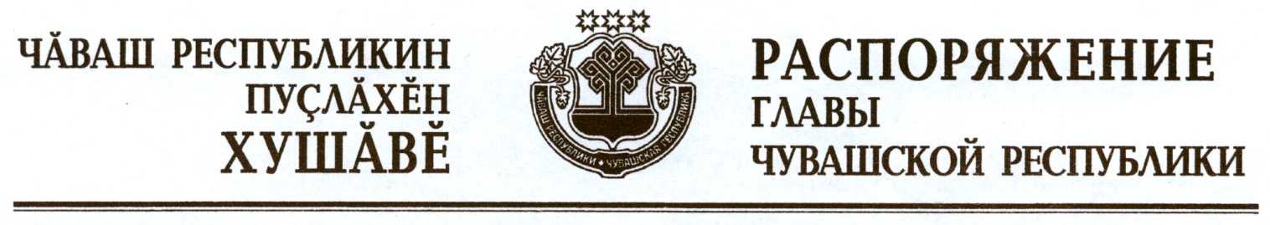

В соответствии с Законом Российской Федерации «О ветеринарии», Инструкцией о мероприятиях по предупреждению и ликвидации африканской чумы свиней, утвержденной Главным управлением ветеринарии Министерства сельского хозяйства СССР 21 ноября 1980 г., и на основании представления руководителя Государственной ветеринарной службы Чувашской Республики – главного государственного ветеринарного инспектора Чувашской Республики:
1. Объявить территорию с. Напольное Порецкого района Чувашской Республики неблагополучной по африканской чуме свиней и установить на ней с 17 августа 2016 г. до особого распоряжения карантин по африканской чуме свиней.
2. Определить границы:
эпизоотического очага в пределах территории личного подсобного хозяйства Владимирова Н.В., расположенного по адресу: Чувашская Республика, Порецкий район, с. Напольное, ул. Пролетарская, д. 24;
первой угрожаемой зоны в пределах административных границ Порецкого района Чувашской Республики;
второй угрожаемой зоны в пределах административных границ Алатырского, Аликовского, Батыревского, Вурнарского, Ибресинского, Канашского, Комсомольского, Красноармейского, Красночетайского, Моргаушского, Цивильского, Чебоксарского, Шемуршинского, Шумерлинского, Ядринского, Яльчикского, Янтиковского районов, гг. Алатыря, Канаша, Шумерли.
3. Запретить:
3.1. на территории с. Напольное Порецкого района Чувашской Республики, в том числе на территории эпизоотического очага:
ввод и ввоз на его территорию, вывод и вывоз за его пределы животных всех видов, в том числе птицы;
заготовку и вывоз с его территории продуктов и сырья животного происхождения;
вывоз с его территории продуктов растениеводства;
торговлю животными и продуктами животного происхождения на рынках и в других местах (в хозяйствах), проведение сельскохозяйственных ярмарок, выставок (аукционов) и других общественных мероприятий, связанных со скоплением людей и животных.
В эпизоотическом очаге также запрещается вход в хозяйство посторонних лиц, въезд на его территорию транспорта и перегруппировка в хозяйстве свинопоголовья;
3.2. в первой угрожаемой зоне:
продажу животных всех видов, включая птицу, а также торговлю на рынках мясом и другими продуктами животноводства;
проведение ярмарок, выставок, других мероприятий, связанных с передвижением и скоплением животных;
ввод (ввоз) свиней в хозяйства и населенные пункты (дворы);
вывоз свиней, продуктов и сырья, полученных от убоя свиней на данной территории;
перемещение, выпуск из помещений и самовольный убой свиней;
прием посылок отделениями связи от граждан с продуктами и сырьем животного происхождения;
3.3. во второй угрожаемой зоне:
торговлю на рынках свиньями и продуктами свиноводства, за исключением продуктов свиноводства организаций, имеющих зоосанитарный статус III и IV степени защиты;
проведение ярмарок, выставок, других мероприятий, связанных с передвижением и скоплением животных;
ввод (ввоз) свиней в хозяйства и населенные пункты (дворы);
пересылку для исследования трупов свиней и патологического материала от них в ветеринарные лаборатории почтой;
выпас свиней;
прием посылок отделениями связи от граждан с продуктами и сырьем животного происхождения.
4. Государственной ветеринарной службе Чувашской Республики разработать и утвердить План мероприятий по ликвидации очага африканской чумы свиней и недопущению распространения инфекции на территории Чувашской Республики.
5. Контроль за исполнением настоящего распоряжения возложить на Государственную ветеринарную службу Чувашской Республики.

Глава
Чувашской Республики – М.Игнатьев

г. Чебоксары
17 августа 2016 года
№ 287-рг

